UNIVERSIDAD TECNOLÓGICA DE XICOTEPEC DE JUÁREZ

Caso de estudio – Evaluación
MedikOS

Alumnos:
(220217) Raúl Reyes Batalla. (220095) Zacek Gutiérrez Cruz. (220219) Edgar Cruz Salas.
(220159) Carolina Arias Reyes.
(220308) Diego Hernández Mota.

Grado: Décimo Cuatrimestre. Grupo: A. Carrera: Ingeniería en Desarrollo y Gestión de Software.

Xicotepec de Juárez Puebla a 08 de diciembre del 2025.
INDICE
DESCRIPCIÓN DEL PROBLEMA 4
DEFINICIÓN DEL PROYECTO 4
JUSTIFICACIÓN DE VIALIDAD 5
Viabilidad Técnica 5
Viabilidad Económica 5
Costos Iniciales 6
Costos Operativos del Primer Año 6
Insumos Básicos 6
Modelo de Financiamiento y Sostenibilidad 7
Conclusión de Viabilidad Económica en Horizonte a 1 Año 7
Comparación con Ideas de Negocio Alternativas 7
Análisis de Rentabilidad y Funcionalidad 8
Propuesta de Valor 9
ANÁLISIS DE IMPACTO Y OBJETIVOS 9
Impacto Social 9
Impacto Económico 9
Impacto Ético 9
Objetivo General 9
Objetivos Específicos 10
Descripción Breve del Proyecto 10
ANÁLISIS DE RESULTADOS E IMPLICACIONES 11
ARQUITECTURA DE DESPLIEGUE Y OPERACIÓN 12
Justificación del Flujo de Trabajo (Pipeline) para Liberación y Despliegue Continuo 12
Entorno Requerido para la Liberación (mínimos) 12
Requerimientos de Hardware Mínimos 12
Requerimientos de Software 13
Entornos de Despliegue 15
Manejo de Dependencias 15
Recomendaciones Adicionales 15
Niveles de Servicio Acordados 16
MÉTRICAS PARA EL MONITOREO DE LA APLICACIÓN 17
PARÁMETROS DE CONFIGURACIÓN DE LAS HERRAMIENTAS UTILIZADAS 18
PROPUESTA DE ARQUITECTURA DEL PIPELINE 19
Proceso de Compilación 19
Proceso de Pruebas 20
Mecanismos de Comunicación de Resultados 20
Flujo de trabajo para el control de versiones 20
Estrategia de despliegue 21
ANEXOS 21
Wireframes 21
Mockups 24
Logs Locales 27
Entorno de Despliegue 28

DESCRIPCIÓN DEL PROBLEMA

El proyecto MedikOs es una plataforma tecnológica crucial para la digitalización de servicios de salud, cuyo objetivo es facilitar la gestión de citas, expedientes clínicos y la comunicación médica.
El problema fundamental radica en la garantía de la calidad, la estabilidad y la confiabilidad del sistema, que maneja información médica sensible, en un entorno de desarrollo activo y de constante actualización.
Esta situación genera desafíos operativos y de servicio críticos:
- Riesgo en la Confiabilidad y Seguridad de la Información: Es vital asegurar que cada parte del sistema funcione correctamente y que la información médica esté protegida en el 100% de los casos. Si los mecanismos de seguridad (como la autenticación) fallan, se pone en riesgo la confidencialidad de los datos.
- Cumplimiento Inconsistente de los Estándares de Calidad: La organización necesita asegurarse de que el código base y las nuevas funcionalidades mantengan un nivel mínimo de calidad y que los flujos críticos de la aplicación (como la agenda de citas o el acceso al historial) se validen de manera estricta.
- Problemas de Rendimiento bajo Carga: La plataforma debe operar de forma eficiente incluso cuando es utilizada por un número significativo de usuarios concurrentes. El riesgo es que, si el sistema no soporta la carga, el servicio se degrade, afectando la atención médica.
- Dificultad en la Gestión de las Actualizaciones: Es un desafío constante garantizar que las nuevas adiciones o correcciones al sistema no rompan o degraden las funcionalidades que ya estaban operando correctamente.
Como consecuencia, la organización requiere un método riguroso para validar, medir y asegurar que cada versión del sistema cumpla consistentemente con los niveles de servicio acordados en términos de calidad de código, funcionalidad y capacidad de respuesta. El objetivo es operar con la máxima estabilidad y disponibilidad.

DEFINICIÓN DEL PROYECTO

El proyecto MedikOs es una plataforma médica diseñada para la administración y gestión digital de servicios de salud y hospitalarios:
La misión principal de MedikOs es digitalizar los servicios de salud, buscando facilitar la gestión de procesos clave como:
- Gestión de citas.
- Administración de expedientes clínicos.
- Mejora de la comunicación entre pacientes y doctores.
- Inventario de medicamentos.
MedikOs es una solución integral para modernizar la administración médica, donde la calidad, la seguridad, y la estabilidad son tan importantes como la funcionalidad de agendar una cita.

JUSTIFICACIÓN DE VIALIDAD

Viabilidad Técnica
Se considera viable la implementación del proyecto MedikOs debido a los siguientes factores:
- Equipo de Desarrollo: El equipo cuenta con el conocimiento y la experiencia necesaria en los principales lenguajes y marcos de trabajo modernos (como Python y JavaScript) que se requieren para construir tanto la lógica central (backend) como la interfaz de usuario (frontend) de la plataforma.
- Recursos y Metodología: Se dispone de los recursos para el desarrollo local y de los sistemas de colaboración en línea para el control de versiones (código fuente) y para la automatización del proceso de desarrollo y pruebas. Esto incluye la capacidad de usar entornos de prueba virtuales y servidores de despliegue.
- Licencias: Las tecnologías seleccionadas para construir el sistema son principalmente de código abierto, lo que significa que el proyecto no incurre en altos costos por licencias de software, haciendo que el desarrollo sea más accesible.
- Diseño para el Crecimiento: El diseño de la plataforma utiliza una estructura modular, lo que facilita la adición de nuevas funcionalidades y la escalabilidad del sistema en el futuro para manejar un mayor número de usuarios y transacciones.

Viabilidad Económica
La viabilidad económica del proyecto MedikOS se basa en su estructura de costos accesible, el uso de tecnologías multiplataforma y de código abierto, y un modelo de negocio que permite la escalabilidad progresiva según la demanda de instituciones médicas.
El proyecto requiere una inversión inicial moderada enfocada en desarrollo, infraestructura mínima y pruebas, mientras que los costos operativos anuales están asociados principalmente a mantenimiento de servidores, soporte técnico y actualizaciones del sistema.
Dado que las instituciones de salud buscan digitalizar sus procesos de atención y administración, existe un mercado amplio y activo que garantiza una adopción favorable. Asimismo, el modelo de cobro basado en consumo de información hace que el servicio sea accesible para clínicas pequeñas y rentable para hospitales más grandes.
En conjunto, estos factores aseguran que MedikOS es financieramente sostenible, con capacidad para recuperar la inversión en el corto plazo y generar utilidades constantes a través de un esquema de suscripción.

Costos Iniciales
- Desarrollo del sistema: diseño, programación, pruebas.
- Configuración inicial de servidores.
- Compra o contratación de herramientas necesarias.
- Diseño de interfaces y material informativo.
- Capacitación inicial para usuarios.
Estimación:
Entre $100,000 y $150,000 MXN, dependiendo del alcance inicial del prototipo.

Costos Operativos del Primer Año
- Mantenimiento de servidores y base de datos.
- Soporte técnico a distancia.
- Actualizaciones menores de software.
- Servicios de almacenamiento en la nube según uso mensual.
- Difusión, publicidad y material informativo.
Estimación anual:
Entre $80,000 y $120,000 MXN, dependiendo de la cantidad de instituciones usuarias.

Insumos Básicos
Recursos Técnicos
- Servidores en la nube para alojar backend, frontend y base de datos.
- Equipos de cómputo para el equipo de desarrollo.
- Frameworks de desarrollo (Vue.js, Node.js, FastAPI).
- Bases de datos (PostgreSQL o MongoDB).
- Herramientas de diseño (Figma, Canva o Adobe XD).
- Sistemas de virtualización (Docker, Docker Compose).
Recursos Humanos
- Desarrolladores backend y frontend.
- Especialista en ciberseguridad.
- Administrador de bases de datos.
- Diseñador UI/UX.
- Responsable de marketing y comunicación.
- Equipo de soporte técnico y capacitación.
- Asesor médico para validar procesos clínicos.

Modelo de Financiamiento y Sostenibilidad
El modelo financiero de MedikOS se basa en un esquema Software como Servicio (SaaS). Esto permite que las instituciones paguen únicamente por lo que utilizan, lo cual hace el servicio escalable y accesible.
Fuentes de Ingresos
- Suscripción mensual por uso del sistema.
- Cobro por volumen de datos almacenados y procesados.
- Servicios adicionales: capacitación, soporte extendido, módulos premium.
Sostenibilidad
El costo operativo mensual del sistema es bajo gracias al uso de tecnologías de código abierto. La escalabilidad del almacenamiento en la nube garantiza que el sistema pueda crecer sin necesidad de grandes inversiones en infraestructura.
La sostenibilidad se fortalece mediante ingresos recurrentes, los cuales permiten cubrir gastos de operación, mejoras continuas y expansión del sistema.

Conclusión de Viabilidad Económica en Horizonte a 1 Año
En un horizonte de un año, MedikOS puede recuperar su inversión inicial y alcanzar el punto de equilibrio con un número reducido de instituciones afiliadas.
El sistema está diseñado para ser escalable, por lo que sus ingresos crecen con la cantidad de clínicas y hospitales integrados, sin incrementar significativamente los costos operativos.
La proyección financiera sugiere que MedikOS comenzará a generar utilidades antes de los 12 meses si logra atraer entre 10 y 15 instituciones de tamaño medio. Esto lo convierte en un proyecto sostenible y con excelente proyección de crecimiento en el corto y mediano plazo.

Comparación con Ideas de Negocio Alternativas
En el mercado existen alternativas que han intentado cubrir la misma necesidad. Sin embargo, presentan limitaciones que hacen destacar la propuesta de Medikos.
Idea de negocio | Descripción | Ventajas | Limitaciones
Sistemas tradicionales de gestión hospitalaria | Programas instalados en servidores locales que gestionan funciones básicas de administración hospitalaria. | Costo inicial relativamente bajo, fácil de implementar en instituciones pequeñas. | Son obsoletos, no permiten escalabilidad, carecen de integración web y no cumplen con normas modernas de seguridad.
Soluciones digitales internacionales (SaaS médicos) | Plataformas en la nube desarrolladas en otros países, que ofrecen gestión médica integral. | Ofrecen múltiples funciones avanzadas, soporte especializado y alta disponibilidad. | Sus costos de licenciamiento son elevados, suelen estar en dólares y no se adaptan a las normativas mexicanas.
Medikos (propuesta elegida) | Sistema web moderno y escalable, desarrollado en México, orientado a hospitales y clínicas locales. | Cumple con normativas mexicanas, tiene un costo accesible, es adaptable a las necesidades locales y garantiza seguridad de datos médicos. | Requiere inversión inicial y campañas de difusión para promover su adopción.

Conclusión: Se eligió Medikos porque ofrece un equilibrio entre accesibilidad económica, cumplimiento de normativas mexicanas (como NOM-024-SSA3-2012 y LFPDPPP), seguridad de la información y flexibilidad tecnológica. Es una solución viable, escalable y adaptada al contexto nacional, a diferencia de las opciones obsoletas o demasiado costosas.

Análisis de Rentabilidad y Funcionalidad
Rentabilidad
- Bajos costos de operación.
- Ingresos recurrentes por suscripción.
- Alta escalabilidad sin necesidad de grandes inversiones adicionales.
- Punto de equilibrio alcanzable en poco tiempo.
Funcionalidad del Producto
- Gestión digital de citas médicas.
- Expedientes clínicos electrónicos actualizables en tiempo real.
- Administración de personal médico y pacientes.
- Control de inventarios e insumos.
- Módulos accesibles a través de web o dispositivos móviles.
- Seguridad reforzada orientada a datos médicos sensibles.
La combinación de funcionalidad crítica con un modelo de negocio rentable hace que MedikOS sea altamente competitivo y atractivo para instituciones de salud.

Propuesta de Valor
MedikOS ofrece una solución integral para la digitalización de servicios hospitalarios, enfocada en reducir tiempos, minimizar errores administrativos y mejorar la atención al paciente mediante herramientas modernas, seguras y accesibles.
Propuesta Central
“Transformar hospitales y clínicas en entornos digitales eficientes, seguros y centrados en el paciente mediante una plataforma unificada e intuitiva.”
Beneficios para los Usuarios
- Reducción de tiempos administrativos.
- Acceso inmediato a expedientes clínicos.
- Menos errores en registros médicos.
- Mejor eficiencia del personal médico.
- Mayor satisfacción del paciente.
- Cumplimiento con normativas de salud y privacidad.

ANÁLISIS DE IMPACTO Y OBJETIVOS

Impacto Social
- Mejor atención médica gracias a procesos más ágiles.
- Reducción de tiempos de espera.
- Integración digital para comunidades con limitaciones tecnológicas.

Impacto Económico
- Reducción de costos operativos en hospitales.
- Menor uso de papel y recursos físicos.
- Disminución de errores que generan costos adicionales.

Impacto Ético
- Protección reforzada de datos sensibles.
- Transparencia en procesos clínicos.
- Menor riesgo de pérdida o filtración de expedientes.

Objetivo General
Digitalizar y optimizar la gestión hospitalaria para mejorar la eficiencia, seguridad y calidad de la atención de pacientes.

Objetivos Específicos
- Reducir tiempos administrativos mediante automatización.
- Garantizar la protección de datos clínicos.
- Facilitar la comunicación médico–paciente.
- Ofrecer herramientas de análisis y seguimiento clínico.
- Mejorar el control de inventarios e insumos médicos.

Descripción Breve del Proyecto
MedikOs es una plataforma médica en línea que busca digitalizar los servicios de salud. Su propósito es facilitar la gestión de procesos clave como citas, expedientes clínicos y la comunicación entre pacientes y doctores.
Tipo de Impacto | Posibles Efectos Positivos | Posibles Efectos Negativos | Acciones para Potenciar o Reducir
Social | * Mejora en la Atención Médica: Facilita la gestión de citas y expedientes, mejorando la eficiencia del servicio de salud. | * Brecha Digital: Puede excluir a usuarios (pacientes o personal médico) con bajo acceso a tecnología o habilidades digitales limitadas. | * Promover la capacitación continua y ofrecer soporte amigable para el usuario.
Económico | * Ahorro de Costos Operativos: La digitalización y la automatización reducen la necesidad de procesos manuales y errores. | * Costos de Infraestructura: El mantenimiento y la escalabilidad de los servidores en la nube son un gasto recurrente. | * Implementar un modelo de negocio (tipo SaaS) que genere ingresos recurrentes para cubrir y superar los costos de infraestructura.
Ético / Valores | * Confidencialidad de Datos: Fortalece la protección de los datos médicos sensibles al aplicar mecanismos de seguridad rigurosos (como JWT). | * Riesgo de Mal Uso de Datos: La centralización de expedientes clínicos sensibles exige una responsabilidad ética extrema en su manejo y almacenamiento. | * Definir políticas de acceso y uso muy claras, asegurando el anonimato y el cumplimiento de las normativas de privacidad.
Profesional / Académico | * Desarrollo de Competencias: Fomenta el aprendizaje y la especialización del equipo en metodologías modernas (DevOps) y herramientas avanzadas de desarrollo y pruebas. | * Dependencia Excesiva: Riesgo de depender totalmente de las herramientas de automatización sin realizar análisis de calidad o validaciones humanas. | * Integrar la revisión humana de código y fomentar la capacitación continua en las prácticas de ciberseguridad y desarrollo seguro.

ANÁLISIS DE RESULTADOS E IMPLICACIONES
El impacto predominante del proyecto MedikOs son Social y Ético.
- Impacto Social: Se centra en mejorar la confianza en el uso de servicios digitales de salud al reducir los riesgos de inestabilidad y fallos, lo que facilita el acceso de los pacientes a la gestión de sus citas y expedientes.
- Impacto Ético: Se logra al establecer sistemas de seguridad rigurosos (como la autenticación) que aseguren la confidencialidad y protección de los datos médicos sensibles de los pacientes en todo momento.
Acciones para Asegurar Contribución Positiva
Para transformar los potenciales riesgos (como la dependencia tecnológica o los costos recurrentes) en beneficios sostenibles, se requiere implementar las siguientes acciones:
- Protección y Privacidad de Datos: Garantizar la seguridad y el manejo ético de los expedientes clínicos, definiendo políticas claras de uso y protegiendo la privacidad de los usuarios.
- Sostenibilidad Económica: Implementar una arquitectura escalable y un modelo de financiamiento que permita reducir los costos a largo plazo y asegurar que los ingresos recurrentes cubran y superen los gastos de infraestructura.
- Capacitación Continua: Capacitar al personal médico y administrativo sobre las buenas prácticas de ciberseguridad y el uso correcto del sistema para potenciar el impacto social del servicio.
- Eficiencia en el Diseño: Diseñar el software bajo principios de eficiencia y sostenibilidad para optimizar el uso de los recursos tecnológicos y reducir el consumo energético de los servidores

ARQUITECTURA DE DESPLIEGUE Y OPERACIÓN

Justificación del Flujo de Trabajo (Pipeline) para Liberación y Despliegue Continuo
El proyecto MedikOs requiere liberaciones frecuentes para atender las necesidades del sector salud y debe asegurar la máxima calidad y estabilidad de su información sensible.
El pipeline CI/CD automatiza la verificación, empaquetado y despliegue de MedikOs para garantizar calidad, repetibilidad y despliegues rápidos y seguros. Sus beneficios clave:
- Detección temprana de fallos: las compilaciones, lint y pruebas automáticas evitan que errores lleguen a ramas principales.
Reporte de Integración
- Consistencia de entornos: uso de contenedores Docker y variables de entorno evita “funciona en mi máquina”.
Entorno Requerido para la Liber…
- Feedback rápido: notificaciones (GitHub Actions / Slack) y registros históricos permiten reaccionar rápido a fallos.
Reporte de Integración
- Control de calidad medible: integración de métricas (cobertura, lint, tests, rendimiento) permite decidir si un cambio está listo para liberar. Metas mínimas acordadas (p. ej. cobertura ≥60%, pipeline success ≥85%).

Entorno Requerido para la Liberación (mínimos)
El entorno necesario para la liberación y despliegue continuo del proyecto MedikOs se basa en garantizar que todos los componentes del sistema, tanto en el backend como en el frontend, funcionen de manera eficiente y estable. Para ello, se requiere un entorno de desarrollo adecuado, tanto a nivel de hardware como de software, que permita realizar tareas de integración continua (CI), pruebas, despliegue automático, y monitoreo sin interrupciones.

Requerimientos de Hardware Mínimos
Para garantizar un entorno de desarrollo y despliegue continúo adecuado, el equipo de cómputo debe cumplir con los siguientes requisitos mínimos:
- Procesador:
  - Mínimo: CPU de 4 núcleos (por ejemplo, Intel i5 o AMD Ryzen 5).
  - Recomendado: CPU de 6 núcleos o más (por ejemplo, Intel i7 o AMD Ryzen 7).
- Memoria RAM:
  - Mínimo: 8 GB de RAM.
  - Recomendado: 16 GB de RAM para un rendimiento óptimo en entornos de pruebas y despliegue simultáneo.
- Almacenamiento:
  - Mínimo: 256 GB de almacenamiento SSD.
  - Recomendado: 512 GB SSD o superior, para almacenar contenedores Docker, dependencias de desarrollo, logs de pruebas y otros artefactos relacionados con el despliegue.
- Red:
  - Mínimo: Conexión a Internet con velocidad mínima de 20 Mbps de bajada y 5 Mbps de subida.
  - Recomendado: Conexión a Internet con velocidad de 100 Mbps o superior para optimizar las descargas de dependencias y la ejecución de pruebas en entornos de CI/CD.

Requerimientos de Software
El entorno de software debe estar compuesto por las herramientas necesarias para el desarrollo, las pruebas y el despliegue continuo del sistema.
- Sistema Operativo:
  - Mínimo: Windows 10, Ubuntu 20.04 LTS, o macOS 10.14 Mojave.
  - Recomendado: Ubuntu 22.04 LTS o superior para una mejor compatibilidad con las herramientas de CI/CD y contenedores Docker.
- Entorno de Desarrollo:
  - Backend:
    - Python 3.11 (recomendado).
    - Uvicorn para servir la aplicación FastAPI.
    - PostgreSQL o MongoDB como base de datos.
    - Dependencias gestionadas con pip y archivo requirements.txt.
  - Frontend:
    - Node.js 16.x o superior.
    - Vue.js 3.x con Composition API.
    - Vue Router para la navegación.
    - Axios para la comunicación con el backend.
    - Dependencias gestionadas con npm o yarn.
- Contenedores y Virtualización:
  - Docker (recomendado para contenedores de backend y frontend):
    - Docker 20.x o superior.
    - Docker Compose para gestionar contenedores multi-servicio.
  - Virtualización: Uso de VMs o contenedores para simular entornos de producción en el equipo de desarrollo y pruebas.
- Herramientas de CI/CD:
  - GitHub Actions para la automatización de pruebas y despliegues.
  - Jenkins (alternativa): En caso de que se utilicen flujos CI/CD más complejos.
  - SonarQube (opcional) para análisis de calidad de código.
- Pruebas Automáticas:
  - PyTest para el backend (pruebas unitarias y de integración).
  - Jest para el frontend (pruebas unitarias de componentes).
  - Cypress para pruebas de integración de la UI.
  - Locust para pruebas de rendimiento (simulación de usuarios concurrentes).
- Herramientas de Gestión y Monitoreo:
  - Git: Control de versiones, con un flujo de trabajo basado en GitFlow.
  - Jira: Para la planificación y gestión de tareas en Scrum.
  - Slack o Microsoft Teams: Para la comunicación de resultados del pipeline y alertas automáticas.
- Entorno de Pruebas:
  - Docker para la creación de entornos de prueba consistentes, lo que asegura que el sistema funcione de la misma manera en todas las máquinas.
  - AWS, Azure o Google Cloud (opcional) para entornos de pruebas y despliegue en la nube.

Entornos de Despliegue
- Despliegue de Backend:
  - Entorno de desarrollo: FastAPI ejecutado con Uvicorn y Gunicorn.
  - Entorno de producción: Desplegado en servidores en la nube (AWS, Azure, Render) utilizando Docker o contenedores Kubernetes para gestionar escalabilidad.
- Despliegue de Frontend:
  - Compilación y despliegue con Vue.js usando npm run build.
  - Plataformas de despliegue como Netlify, Vercel, o Heroku.

Manejo de Dependencias
- Backend:
  - Uso de un archivo requirements.txt que contenga las versiones necesarias de las dependencias.
  - Pytest para pruebas unitarias e integración.
- Frontend:
  - Uso de npm o yarn para gestionar las dependencias del proyecto.
  - Vue.js y sus dependencias asociadas como vue-router, axios, etc.

Recomendaciones Adicionales
- Control de versiones: Es importante que todos los miembros del equipo mantengan una estrategia de control de versiones coherente, utilizando ramas específicas como feature/* para el desarrollo de nuevas funcionalidades y pull requests para la integración con develop y main.
- Monitoreo y alertas: Implementar monitorización constante del entorno de producción utilizando herramientas como Prometheus o Grafana para monitorear el desempeño de las API y la base de datos, así como configurar alertas de alta prioridad para detectar cualquier anomalía rápidamente.
- Backup y recuperación: Implementar un sistema de backups automáticos tanto para las bases de datos como para las configuraciones clave del sistema.

Niveles de Servicio Acordados
Los niveles de servicio indican las funcionalidades mínimas que cada rol/modulo debe cumplir y métricas operativas mínimas.
Módulo: Doctores
Funcionalidades mínimas:
- Revisar la lista de sus pacientes asignados.
- Crear nuevas citas para sus pacientes (seleccionar fecha/hora, tipo de consulta).
- Editar citas existentes (cambiar fecha/hora, motivo).
- Consultar y subir documentos asociados (recetas, notas).
SLO funcionales mínimos:
- Operaciones CRUD sobre citas: tasa de éxito ≥ 98%.
- Latencia de endpoints clave (crear/editar cita): p95 ≤ 500 ms en condiciones normales.
- Disponibilidad del servicio de citas: >= 99% mensual.
Módulo: Pacientes
Funcionalidades mínimas:
- Visualizar sus citas programadas (lista con estado).
- Descargar/visualizar documentos subidos por el médico (recetas, indicaciones).
SLO funcionales mínimos:
- Visualización de citas y documentos: tasa de éxito ≥ 98%.
- Latencia p95 para consulta de historial/citas: ≤ 500 ms.
- Disponibilidad del portal paciente: >= 99% mensual.
Módulo: Admin
Funcionalidades mínimas:
- Suspender y reactivar cuentas de usuarios (pacientes/doctores).
- Revisar logs de actividad y reportes de incidencias.
SLO funcionales mínimos:
- Acción de suspender/reactivar: tasa de éxito ≥ 99%.
- Operación realizada dentro de 1 segundo en UI/backend.
- Auditoría: todos los cambios de estado deben quedar registrados (traza completa).

MÉTRICAS PARA EL MONITOREO DE LA APLICACIÓN
Organizadas por tipo: disponibilidad, rendimiento, errores, infra, seguridad y negocio.
Disponibilidad / Salud
- Uptime de frontend / backend: objetivo ≥ 99%.
- Status de endpoints críticos (/auth/login, /appointments, /patients/{id}): chequeo cada 30s.
Rendimiento
- Latency p50 / p95 / p99 por endpoint (target p95 ≤ 500 ms para endpoints clave; bajo carga p95 ≤ 800 ms con 50 usuarios concurrentes).
valores_minimos_devops
- Throughput (requests/sec) en horas pico vs objetivo.
Errores y calidad
- Error rate (5xx responses): alerta si > 1% en 5 min; tolerancia en pruebas ≤ 5% bajo carga (Locust).
valores_minimos_devops
- Autenticación fallida: alertar si aumentos > 3x promedio (potencial ataque o configuración rota).
Infraestructura
- CPU / RAM por servicio: alerta si > 75% sostenido por 5 min.
- Conexiones DB: alarma si > 80% del pool.
- Uso de disco (espacio para contenedores/logs): alerta si > 70%.
Seguridad / Compliance
- Número de accesos no autorizados: 0 tolerado; generar incidente.
- Backups: check diario; alerta si falla un backup.
Métricas de negocio
- Número de citas creadas/diarias.
- Tasa de confirmación de citas (aceptadas vs canceladas).
Logs y trazabilidad
- Guardar trazas distribuidas (correlation id por request) para debug en producción.

PARÁMETROS DE CONFIGURACIÓN DE LAS HERRAMIENTAS UTILIZADAS
- Backend (Python con FastAPI):
  - Versión recomendada de Python: 3.11.
  - Dependencias administradas con pip y archivo requirements.txt.
  - Servidor de desarrollo: uvicorn ejecutado con uvicorn main:app --reload.
  - Configuración de base de datos (ejemplo): conexión a MongoDB/PostgreSQL definida en variables de entorno.
  - Organización del proyecto en módulos (routers, models, schemas, services).
  - Seguridad: integración con JWT para autenticación.
- Frontend (JavaScript con Vue.js):
  - Versión recomendada: Vue 3 con Composition API.
  - Administración de dependencias con npm o yarn.
  - Uso de vue-router para navegación entre vistas.
  - axios para comunicación con el backend.
  - Configuración de entornos (.env.development, .env.production) para manejar URLs de API.
- GitHub (trabajo colaborativo y control de versiones):
  - Repositorio principal dividido en ramas:
    - main → rama estable.
    - develop → rama para integración de nuevas funciones.
    - feature/* → ramas para el desarrollo de cada módulo específico.
  - Estrategia de pull requests para integrar código con revisiones.
  - Uso de GitHub Actions para pruebas automáticas y despliegues.
- Jira (planeación y gestión de tiempos):
  - Uso de tableros Scrum con sprints de 2 semanas.
  - Historias de usuario asociadas a cada módulo: pacientes, citas, historiales, administración.
  - Integración con GitHub para enlazar commits y PRs con tareas.
  - Seguimiento mediante burndown chart para control de avances.

PROPUESTA DE ARQUITECTURA DEL PIPELINE
En el proyecto MedikOs, el pipeline representa los pasos que sigue el código desde su desarrollo hasta que llega al entorno de producción.
Actualmente, el equipo sigue en la etapa de pruebas, por lo que algunas partes del proceso todavía no se han aplicado por completo, aunque ya se tiene bien definida la estructura general.
Las fases planeadas para el pipeline son:
- Compilación: Se revisa el entorno y las dependencias necesarias (como Python y Node.js).
- Pruebas: Se ejecutan tests automáticos para detectar posibles errores.
- Empaquetado: Se crean los contenedores Docker para el backend y el frontend.
- Despliegue: Se sube la aplicación al servidor de pruebas o producción.
- Notificación: Se envían reportes del estado del proceso, por ejemplo, por correo o Slack.
Por ahora, el equipo de MedikOs sigue haciendo pruebas y ajustes para asegurarse de que todo funcione correctamente. Una vez que el pipeline esté completo, permitirá que los cambios se hagan de forma más rápida, segura y sin tantos errores manuales.

Proceso de Compilación
El proceso de compilación se ejecuta dentro de contenedores para mantener la compatibilidad del entorno en cualquier máquina.
Durante esta etapa se validan las dependencias del proyecto definidas en los archivos requirements.txt y package.json.
Si ocurre algún error durante la compilación, se notifica automáticamente al desarrollador para que pueda corregirlo de inmediato.

Proceso de Pruebas
En MedikOs se tiene planeado que las pruebas se realicen cada vez que se haga un “push” al repositorio.
La idea es utilizar herramientas como:
- PyTest para el backend.
- Jest para el frontend.
Sin embargo, aún no se han implementado completamente estas pruebas, ya que el equipo continúa preparando el entorno y afinando el pipeline.
Cuando se pongan en marcha, el objetivo es que, si alguna prueba falla, el proceso se detenga automáticamente y el equipo reciba una alerta para corregir el error lo antes posible.

Mecanismos de Comunicación de Resultados
Una vez en funcionamiento, los resultados del pipeline se comunicarán automáticamente por medio de:
- Notificaciones de GitHub Actions.
- Reportes enviados por Slack o correo electrónico.
- Un registro histórico de ejecuciones en la pestaña Actions del repositorio.
Esto permitirá al equipo estar al tanto del estado de cada versión y detectar cualquier fallo en tiempo real.
La incorporación de la Integración Continua y los Pipelines en el proyecto MedikOs ha ayudado al equipo a tener una mejor organización y control sobre el desarrollo.
Aunque todavía se encuentran en fase de pruebas, estas prácticas ya están ayudando a reducir errores, mejorar la calidad del código y acelerar las entregas.
Conforme se termine de implementar el pipeline completo, MedikOs podrá tener un proceso de desarrollo más automatizado, estable y confiable.
ESTRATEGIA DE VERSIONAMIENTO

Flujo de trabajo para el control de versiones
- El desarrollador crea una rama feature/nombre-funcionalidad desde develop.
- Implementa el código y realiza commits claros y descriptivos.
- Se sube la rama al repositorio en GitHub.
- Se crea un pull request hacia develop.
- Otro miembro revisa el código y aprueba los cambios.
- Una vez probada la funcionalidad, develop se fusiona con main en el cierre del sprint.
- Se ejecutan pipelines de pruebas automáticas antes de cada despliegue.

Estrategia de despliegue
- Entorno de desarrollo: cada programador trabaja localmente con FastAPI y Vue.js.
- Entorno de pruebas (staging): servidor en la nube para validar funcionalidades con datos ficticios.
- Entorno de producción: desplegar el backend con Uvicorn + Gunicorn en servidores cloud (ej. AWS/Render).
- Frontend: compilado con npm run build y desplegado en servicios como Vercel o Netlify.
- CI/CD:
  - GitHub Actions automatiza pruebas unitarias e integración.
  - Si las pruebas pasan, se genera el despliegue automático al entorno correspondiente.
- Monitoreo: métricas de disponibilidad, consumo de CPU/memoria y respuesta de API.

ANEXOS

Wireframes
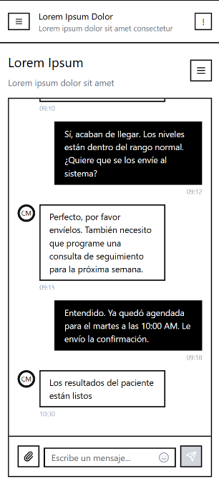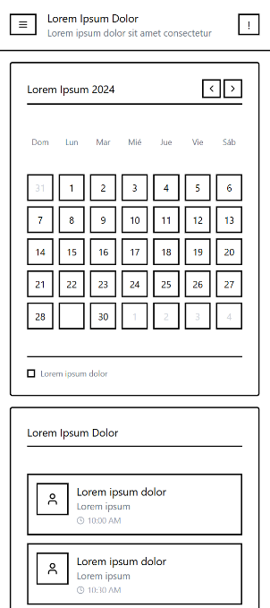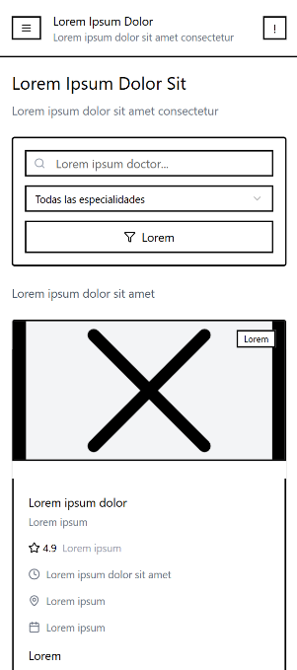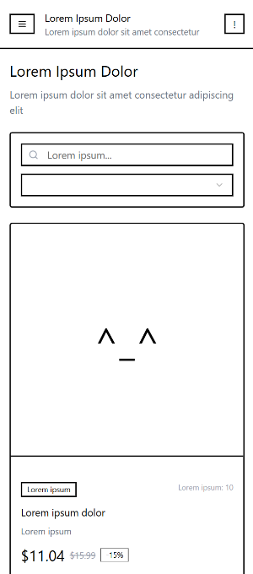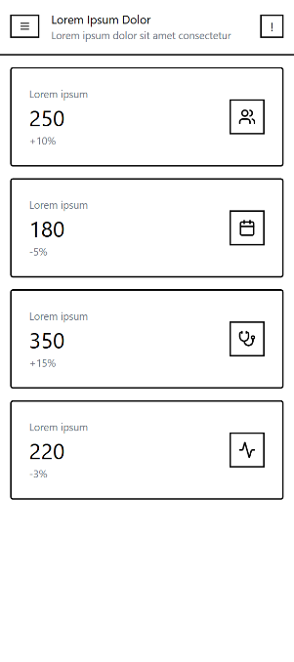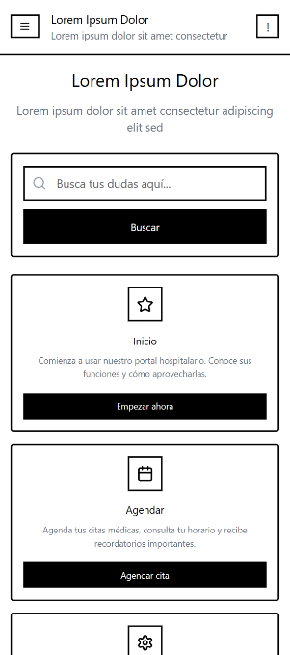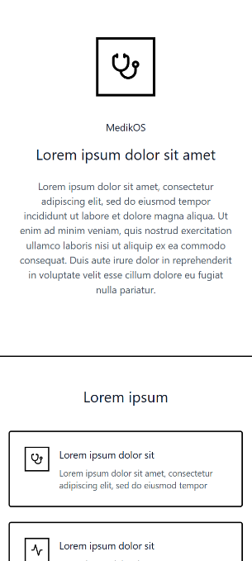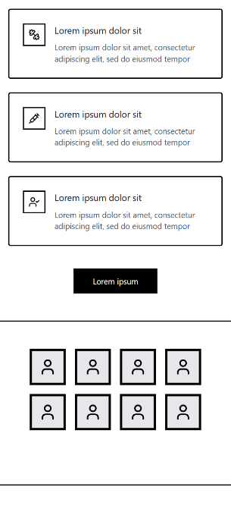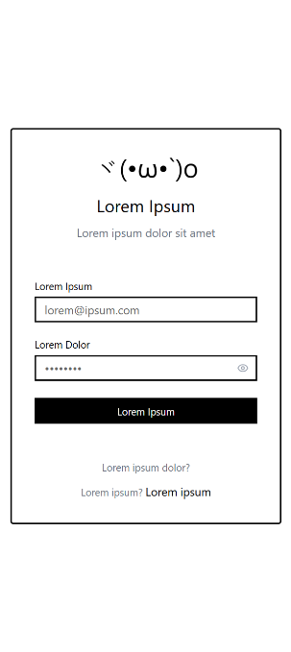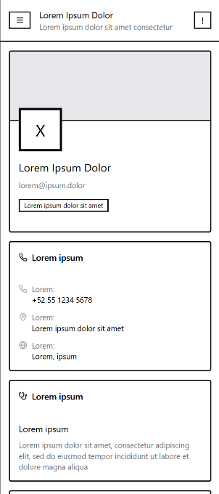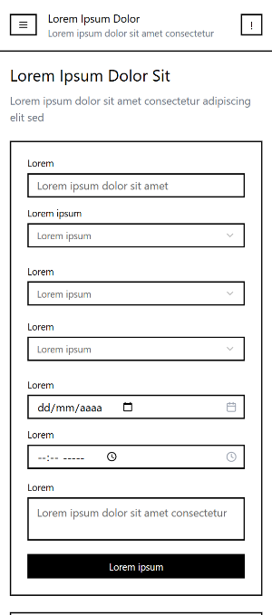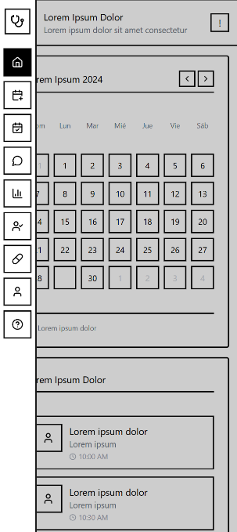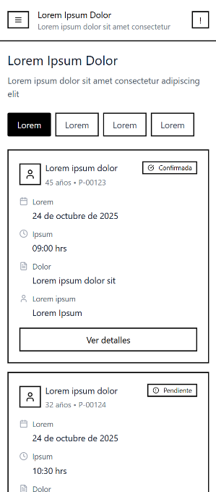

Mockups

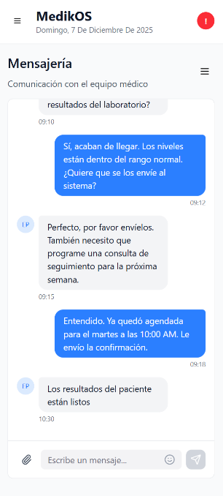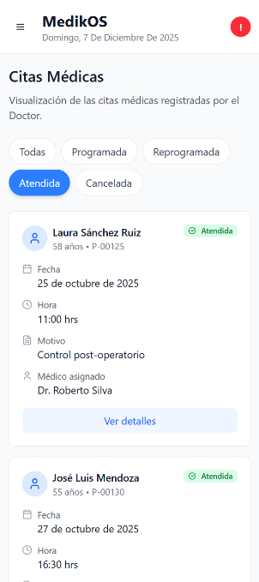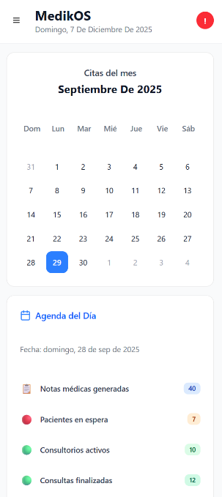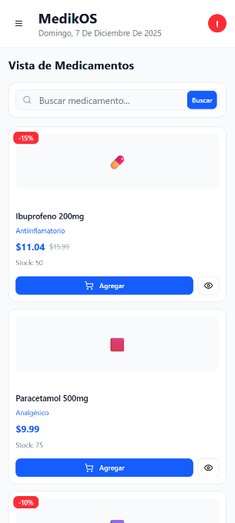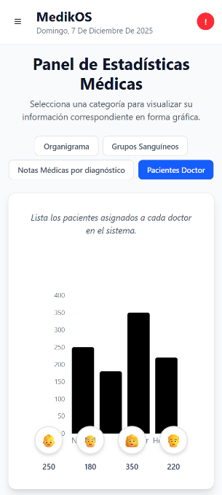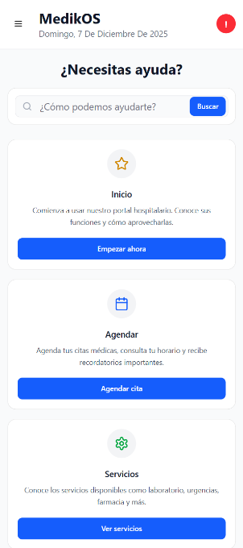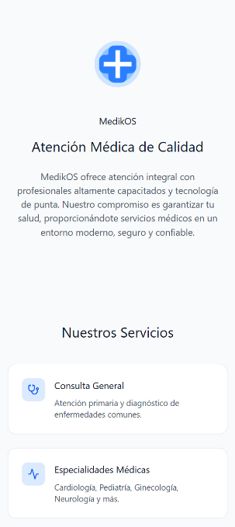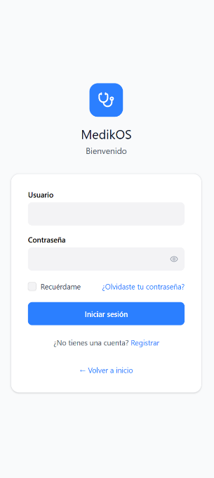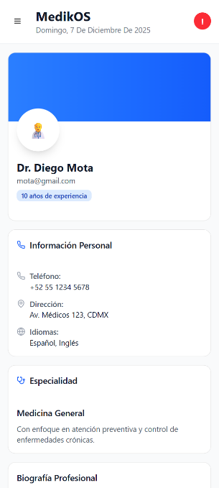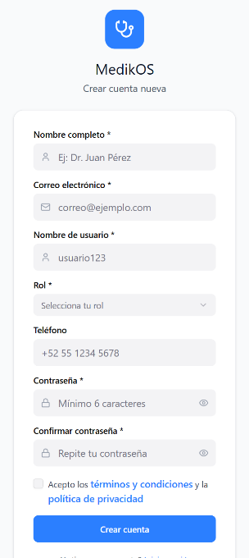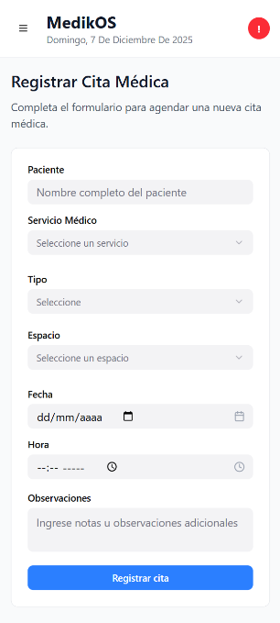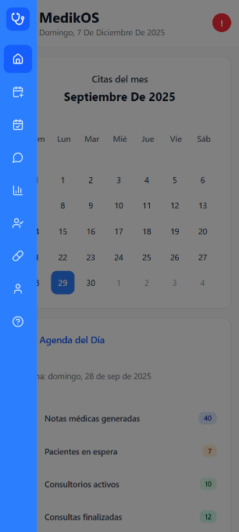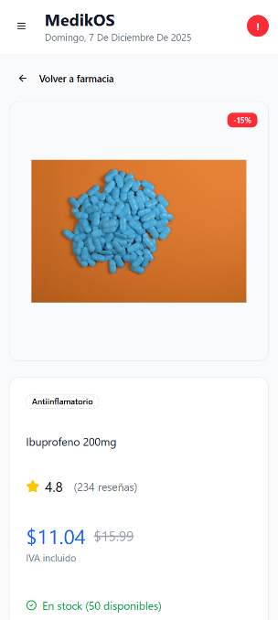

Logs Locales
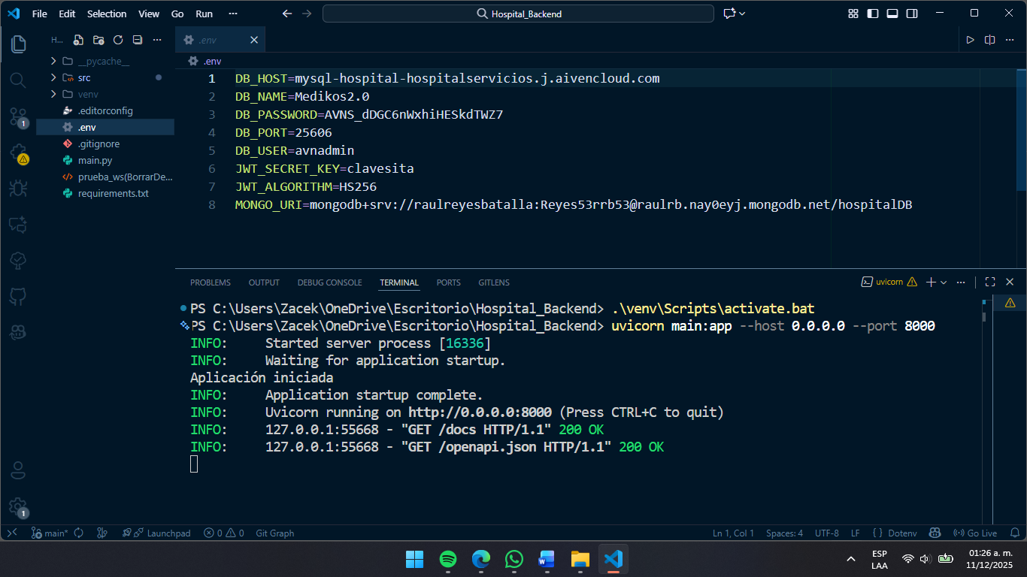

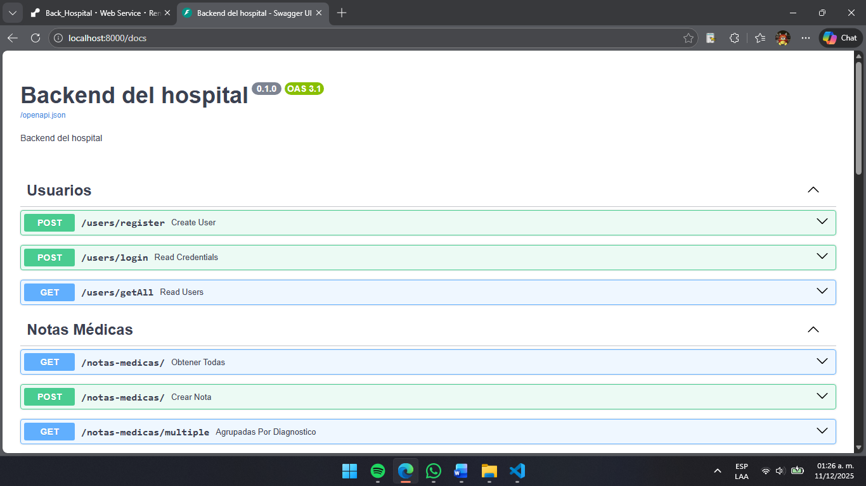

Entorno de Despliegue
